Grupo de Trabajo: CONSTRUYENDO CONVIVENCIA POSITIVA

Curso 2016/2017
CEIP: EUROPA (Linares)
EQUIPO DE TRABAJO FORMADO POR: Isabel María Palacios García
Florentina Martínez Martínez
José Juan Herrera Sánchez

Cursos: 3º y 4º de Educación Primaria

NOMBRE DE LA ACTIVIDAD: “Somos amigos”
”
Un verdadero amigo es aquel quien se acerca a ti cuando el resto del mundo te abandona
“Walter Winchell

DESCRIPCIÓN DE LA ACTIVIDAD:
1º. Para desarrollar esta actividad hemos partido de la audición a través de la pizarra digital del libro “El amigo fiel” o “El mejor amigo” de Oscar Wilde, narrada por Esperanza de la Encarnación.

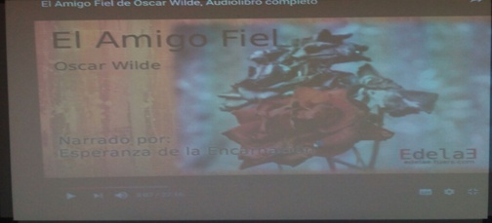

https://www.youtube.com/watch?v=-5S2nweOJyw

2º. Lectura individual en voz alta de “El gigante egoísta y otros cuentos” Ed. Vivens Vives

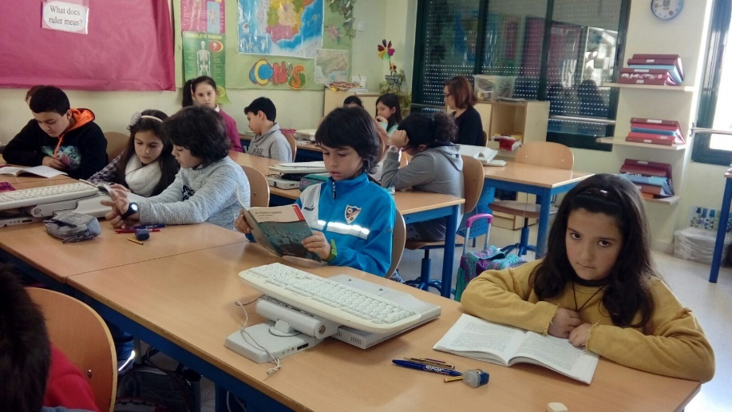

y dentro de este libro, lectura del cuento “El mejor amigo”.

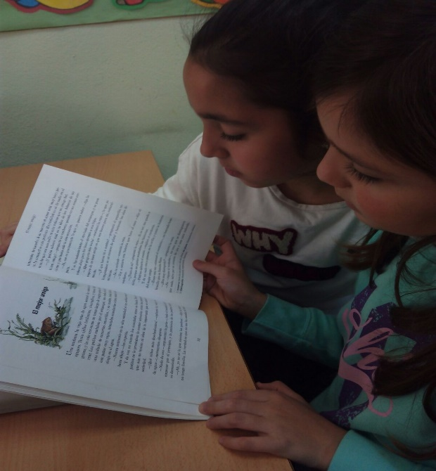
Ver vídeo 1: lectura del libro.

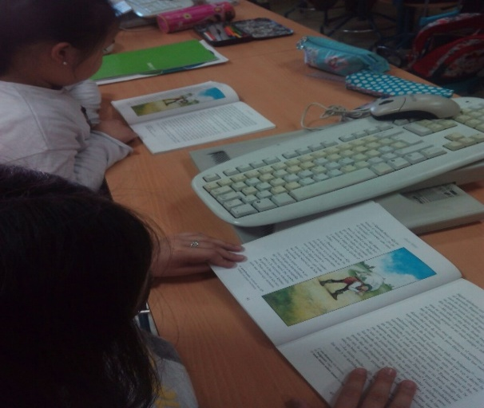

*Tras una primera lectura del libro, improvisamos esta representación del mismo de forma espontánea.

Ver video 2: sobre la representación de la historia.

*Posteriormente hicimos una segunda lectura individual del cuento y trabajamos estas preguntas
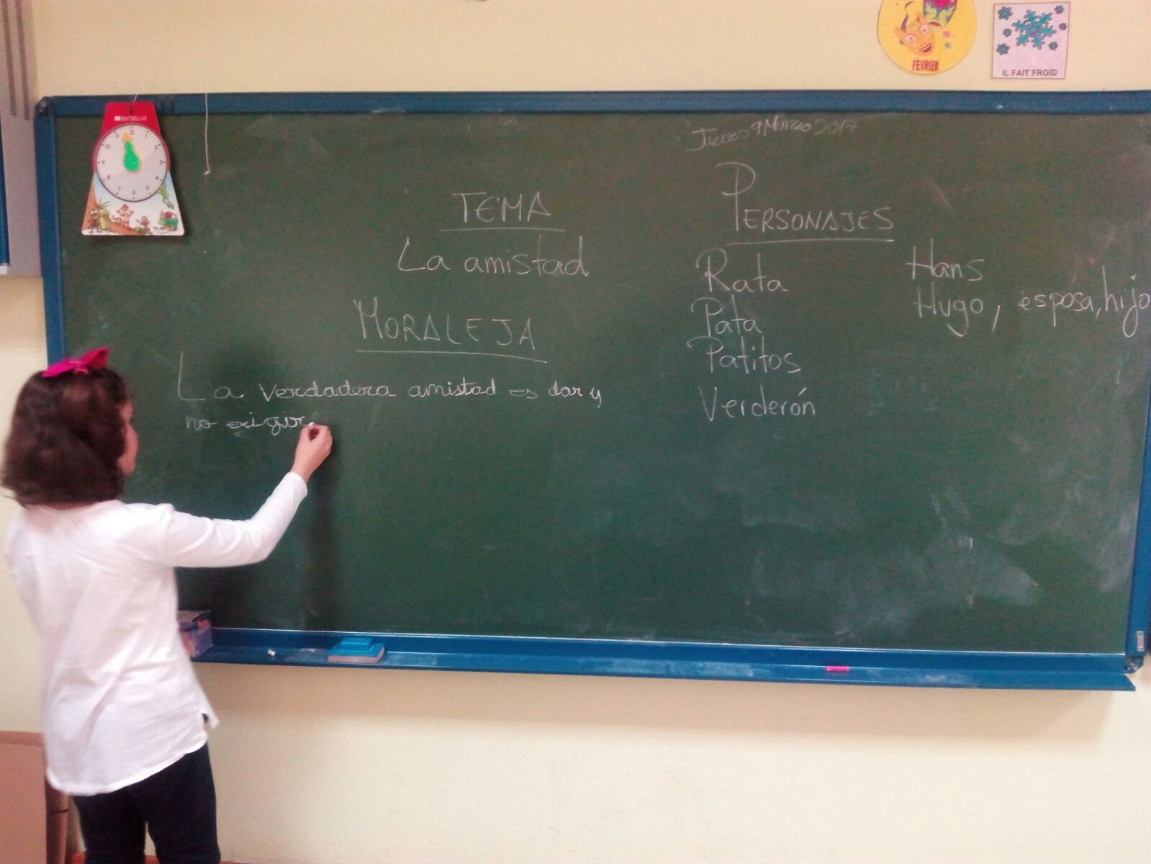

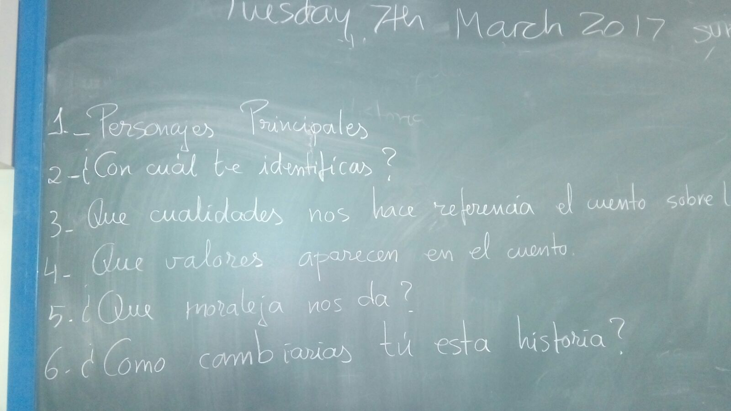
- Personajes de la historia.
- ¿Con cuál te identificas?
- Cualidades y valores que aparecen.
- Moraleja.
- ¿Cómo cambiarías tú esta historia?

Ver vídeo 3 por los alumnos/a s de 4º

De este último punto los alumnos/as hicieron su interpretación
Ver vídeo 4: Cambio de la historia para mostrar la verdadera amistad (por el alumnado de 3º).

Con esta experiencia cada participante ha tenido la posibilidad de vivenciar a otro personaje desde su punto de vista y poder cambiar la actitud del personaje con el que no se estaba de acuerdo.
Con esta actividad hemos conseguido alcanzar los siguientes objetivos:
- Resolver problemas y retos de vida.
- Relacionarnos de forma constructiva considerando otros puntos de vista.
- Escuchar, interpretar y emitir mensajes distintos.
- Participar de manera colaborativa en pequeños grupos.
- Prevenir, detectar y anular situaciones que puedan llevar a algún tipo de acoso escolar.

Por último decir que la actividad ha quedado evaluada ya que las preguntas trabajadas han sido realizadas individualmente y por escrito por todo el alumnado participante en la misma para ello adjuntamos unos ejemplos gráficos.

